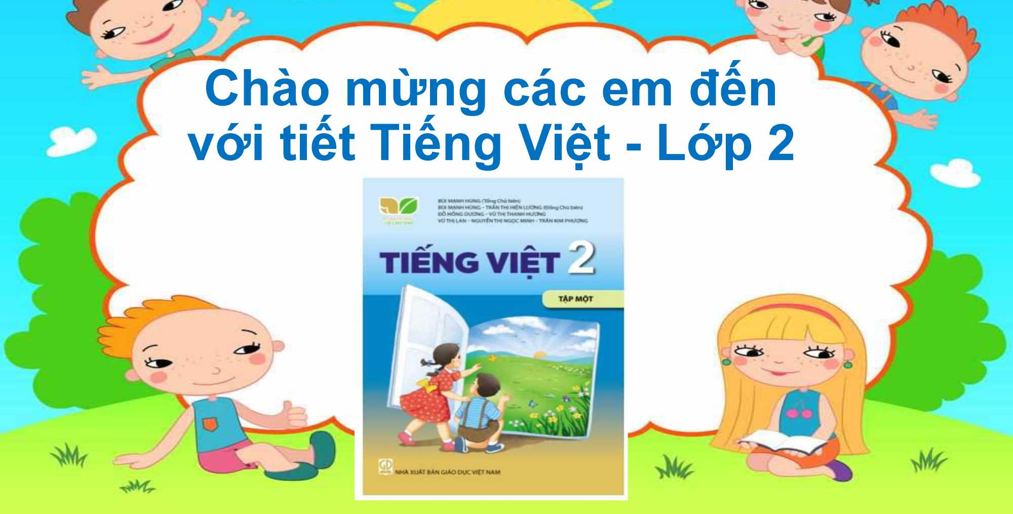
Tiếng Việt
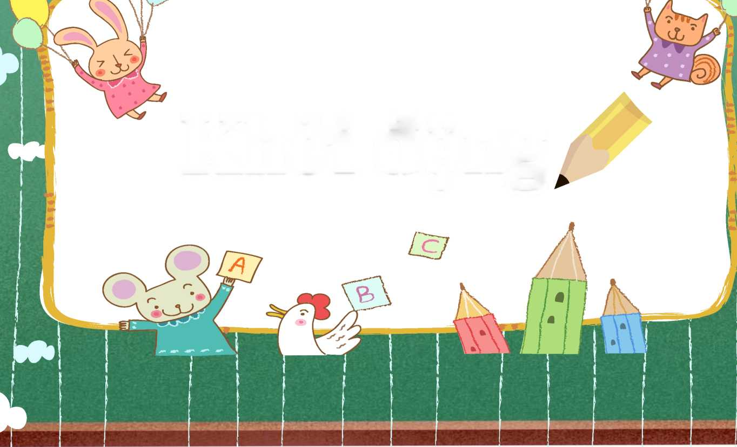
Khởi động
©
Hĩđs

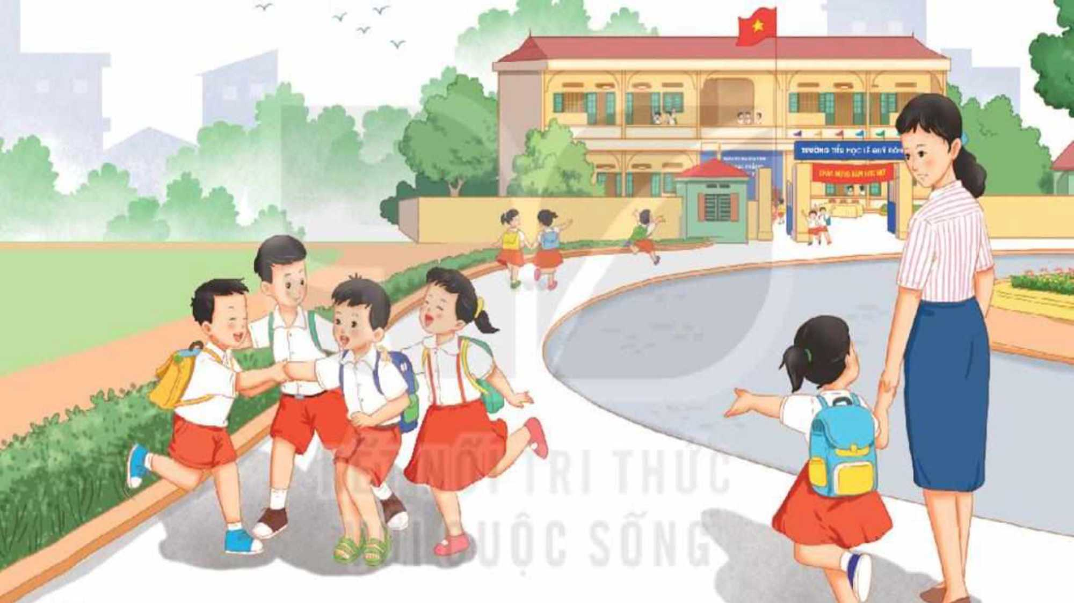




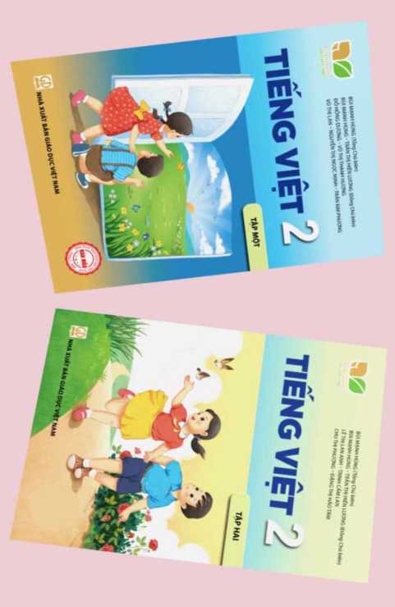



Tiếng Việt

Đọc: Tôi 1 à học sinh lóp 2

(Tiết 1)

Ngày khai truòng đã đến.
Sáng sớm, mẹ mói gọi một câu mà tôi đã vùng dậy, khác hẳn mọi ngày. Loáng một cái, tôi đã chuắn bị xong mọi thứ. Bố ngạc nhiên nhìn tôi, còn mẹ cưỡi tủm tỉm. Tôi rối rít: “Con muốn đến sớm nhất lóp.”.
Tôi háo hức tưởng tưọng ra cành mình đến đầu tiên, cât tiếng chào thật to nhũng bạn đến sau. Nhung vừa đến cổng trường, tôi đã thây mấy bạn cùng lớp đang ríu rít nói cười ở trong sân. Thì ra, không chỉ mình tôi muốn đến sớm nhât. Tôi chào mẹ, chạy ào vào cùng các bạn.
Chúng tôi tranh nhau kể về chuyện ngày hè. Ngay cạnh chúng tôi, mấy em lóp 1 đang rụt rè níu chặt tay bó mẹ, thật giống tôi năm ngoái. Trước các em, tôi cảm thay mình lớn bổng lên. Tôi đã là học sinh lóp 2 rồi cơ mà.

Luyện đọc từ khó
loáng rối rít
rụt rè
níu
ríu rít
vùng dậy


Luyện đọc câu dài


mấy bạn cùng
Nhưng vừa đến cổng trường,

đang ríu rít nói cười
san.

Ngay cạnh chúng tôi,/mấy em bố mẹ,/thật giống tôi năm ngoái.
níu chặt tay

p TÔI LÀ HỌC SINH LỚP 2
Í0 Ngày khai trường đã đến.
Sáng sớm, mẹ mói gọi một câu mà tói đã vùng dậy, khác hàn mọi ngày. Loáng một cái, tôi đã chuắn bị xong mọi thứ. Bố ngạc nhiên nhìn tôi, còn mẹ cưỡi tủm tỉm. Tôi rối rít: “Con muổn đến sớm nhất lóp.”.
©Tôi háo hức tưởng tượng ra cành mình đến đáu tiên, cât tiếng chào thật to nhũng bạn đến sau. Nhung vừa đến cổng trường, tôi đã thấy mấy bạn cùng lớp đang ríu rít nói cười ở trong sân. Thì ra, không chỉ mình tôi muốn đến sớm nhât. Tôi chào mẹ, chạy ào vào cùng các bạn.
Chúng tôi tranh nhau kể về chuyện ngày hè. Ngay cạnh chúng tôi, mấy em lóp 1 đang rụt rè níu chặt tay bó mẹ, thật giổng tôi năm ngoái. Trước các em, tôi cảm thây mình lớn bổng lên. Tôi đã là học sinh lóp 2 rồi cơ mà.
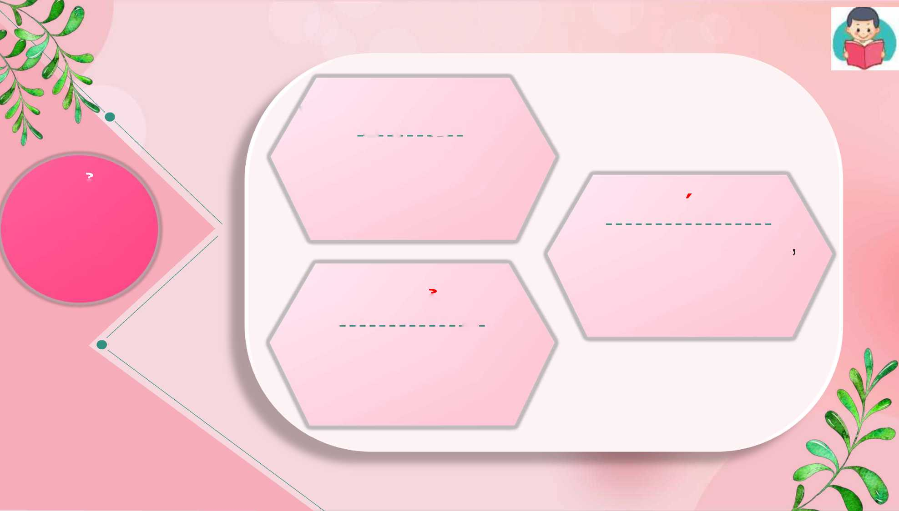
lớn bông lớn nhanh, vượt hẳn lên
loáng (một cái) rất nhanh
niu
nắm lấy và kéo lại kéo xuống
GIAI NGHĨA TỪ

TÔI LÀ HỌC SINH LỚP 2
Ngày khai truòng đã đến.
Sáng sớm, mẹ mói gọi một câu mà tôi đã vùng dậy, khác hẳn mọi ngày. Loáng một cái, tôi đã chuắn bị xong mọi thứ. Bố ngạc nhiên nhìn tôi, còn mẹ cưỡi tủm tỉm. Tôi rối rít: “Con muốn đến sớm nhất lóp.”.
Tôi háo hức tưởng tưọng ra cành mình đến đầu tiên, cât tiếng chào thật to nhũng bạn đến sau. Nhung vừa đến cổng trường, tôi đã thây mấy bạn cùng lớp đang ríu rít nói cười ở trong sân. Thì ra, không chỉ mình tôi muốn đến sớm nhât. Tôi chào mẹ, chạy ào vào cùng các bạn.

Chúng tôi tranh nhau kể về chuyện ngày hè. Ngay cạnh chúng tôi, mấy em lóp 1 đang rụt rè níu chặt tay bó mẹ, thật giổng tôi năm ngoái. Trước các em, tôi cảm thây mình lớn bổng lên. Tôi đã là học sinh lóp 2 rồi cơ mà.
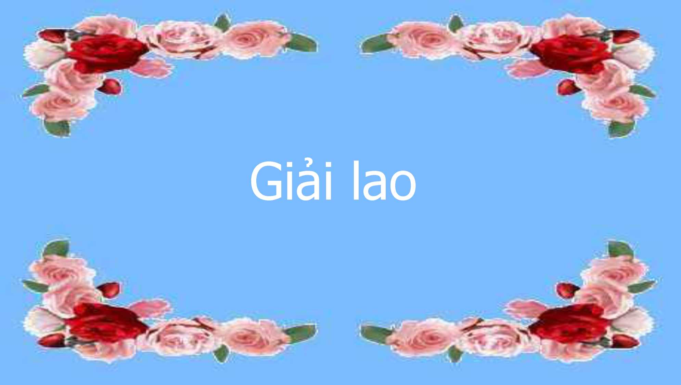
ngày khai trường? a\ùng dậy cYhuẳn bị rất nhanh
. Nhũng chi tiết nào cho thấy bạn nhỏ rất háo húc đến trường vào
^b)muốn đến sớm nhất lóp
d. thấy mình lớn bổng lên

- Bạn ấy có thực hiện được mong muốn đến sớm nhất lớp không? Vì sao?


Bạn nhỏ không thực hiện được mong muốn sớm nhất lớp vì ngay khi đến cổng trường đã thấy mấy bạn cùng lớp đang líu ríu nói cười ở trong sân.
- Bạn ấy nhận ra mình thay đổi như thế nào sau khi lên lớp 2?
Bạn nhỏ thấy mình lớn bổng lên trước các em học sinh lớp một.



- Tìm tranh thích hợp với mỗi đoạn trong bài đọc. ■
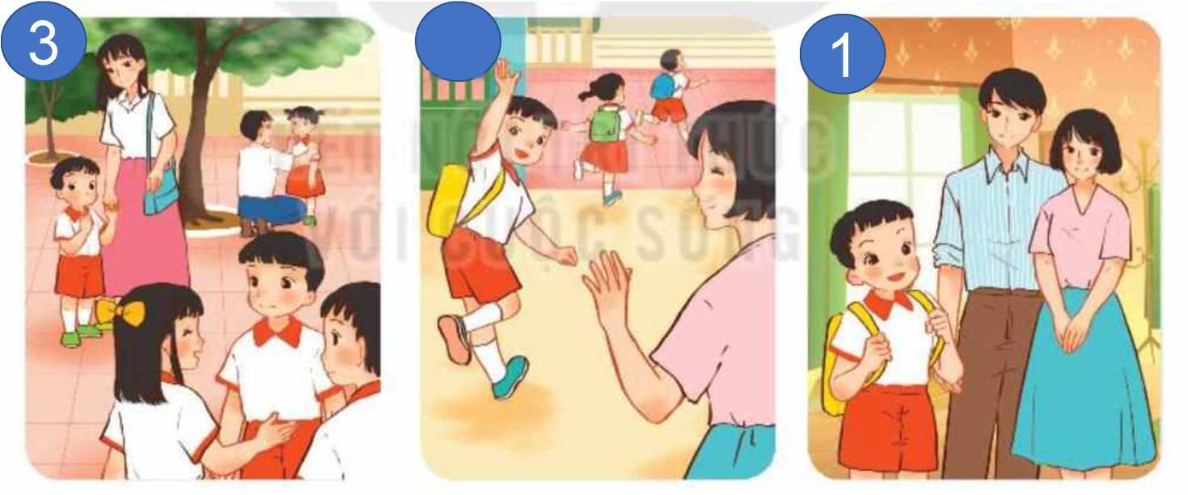
2
Từ nào duới đây nói về các em lóp 1 trong ngày khai truòng?
- ngạc nhiên b. háo hức (cjrụtrè
. Thục hiện các yêu cáu sau:
- Nói lời chào tạm biệt mẹ trước khi đến trường.
- Nói lòi chào thầy, cô giáo khi đến lớp.
- Cùng bạn nói và đáp lòi chào khi gặp nhau ở trường.
Tiết
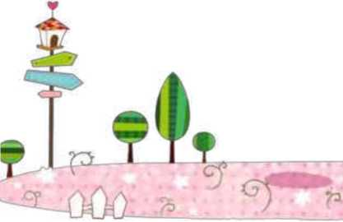
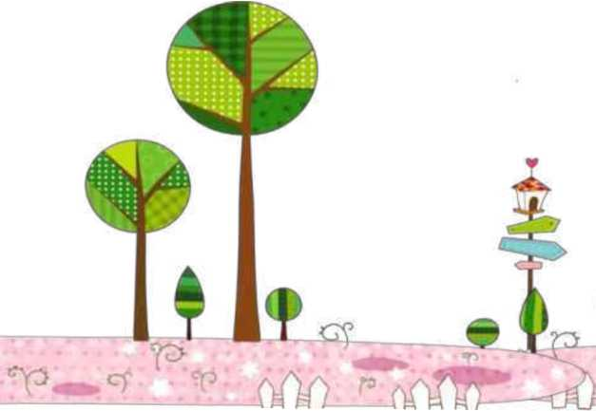
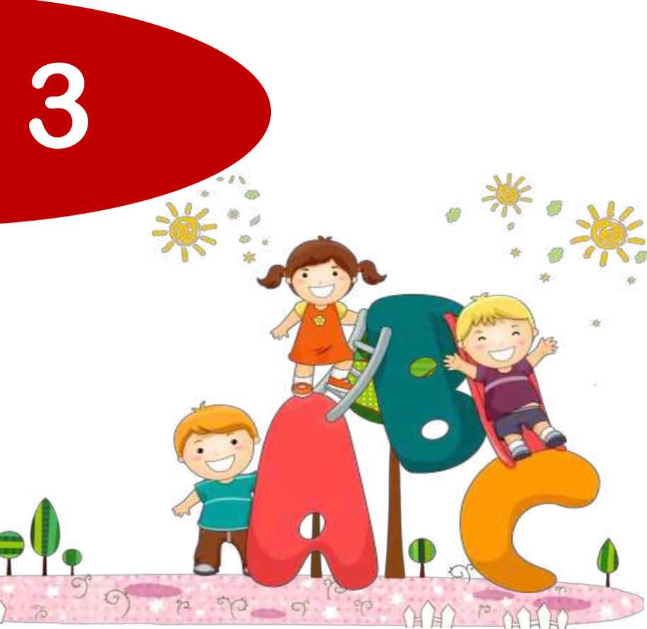


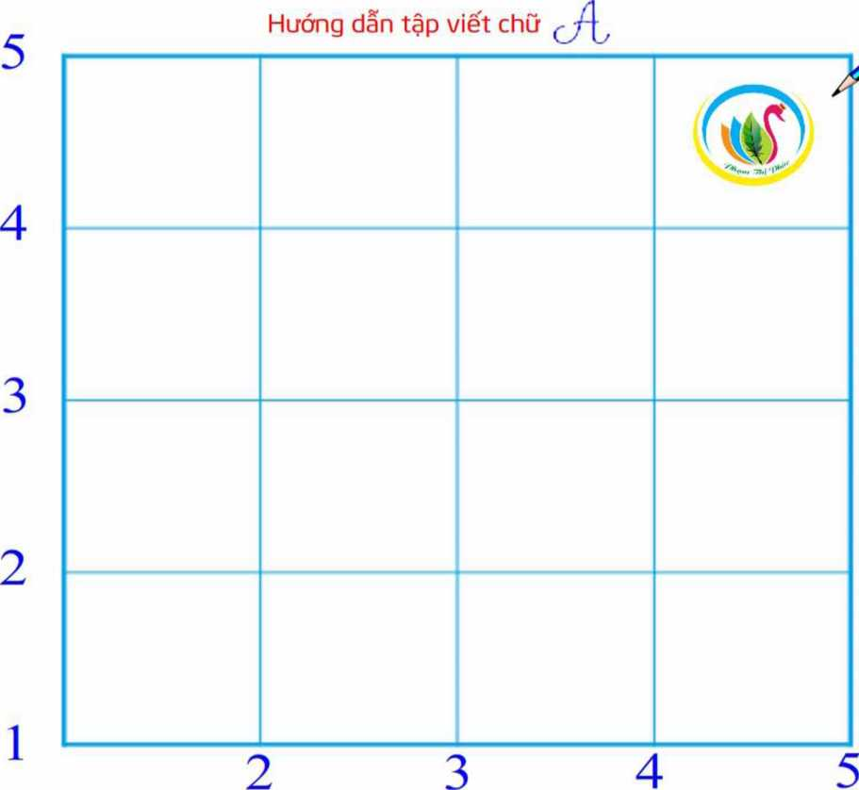



Nhũng ngày hè của em
1. Kể về điều đáng nhớ nhốt trong kì nghỉ hè của em.
- Nghỉ hè, em được đi nhũng đâu?
- Em được tham gia nhũng hoạt động nào?
- Em nhớ nhốt điều gì?
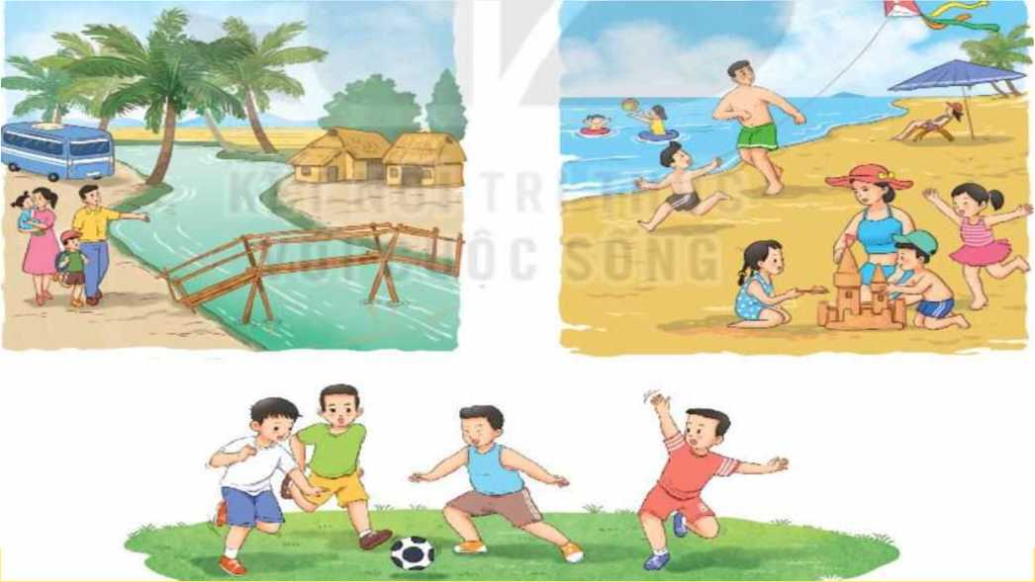

2. Em cảm thấy thế nào khi trở lợi trường sau kì nghỉ hè?
* Viết 2 - 3 câu về những ngày hè của em.



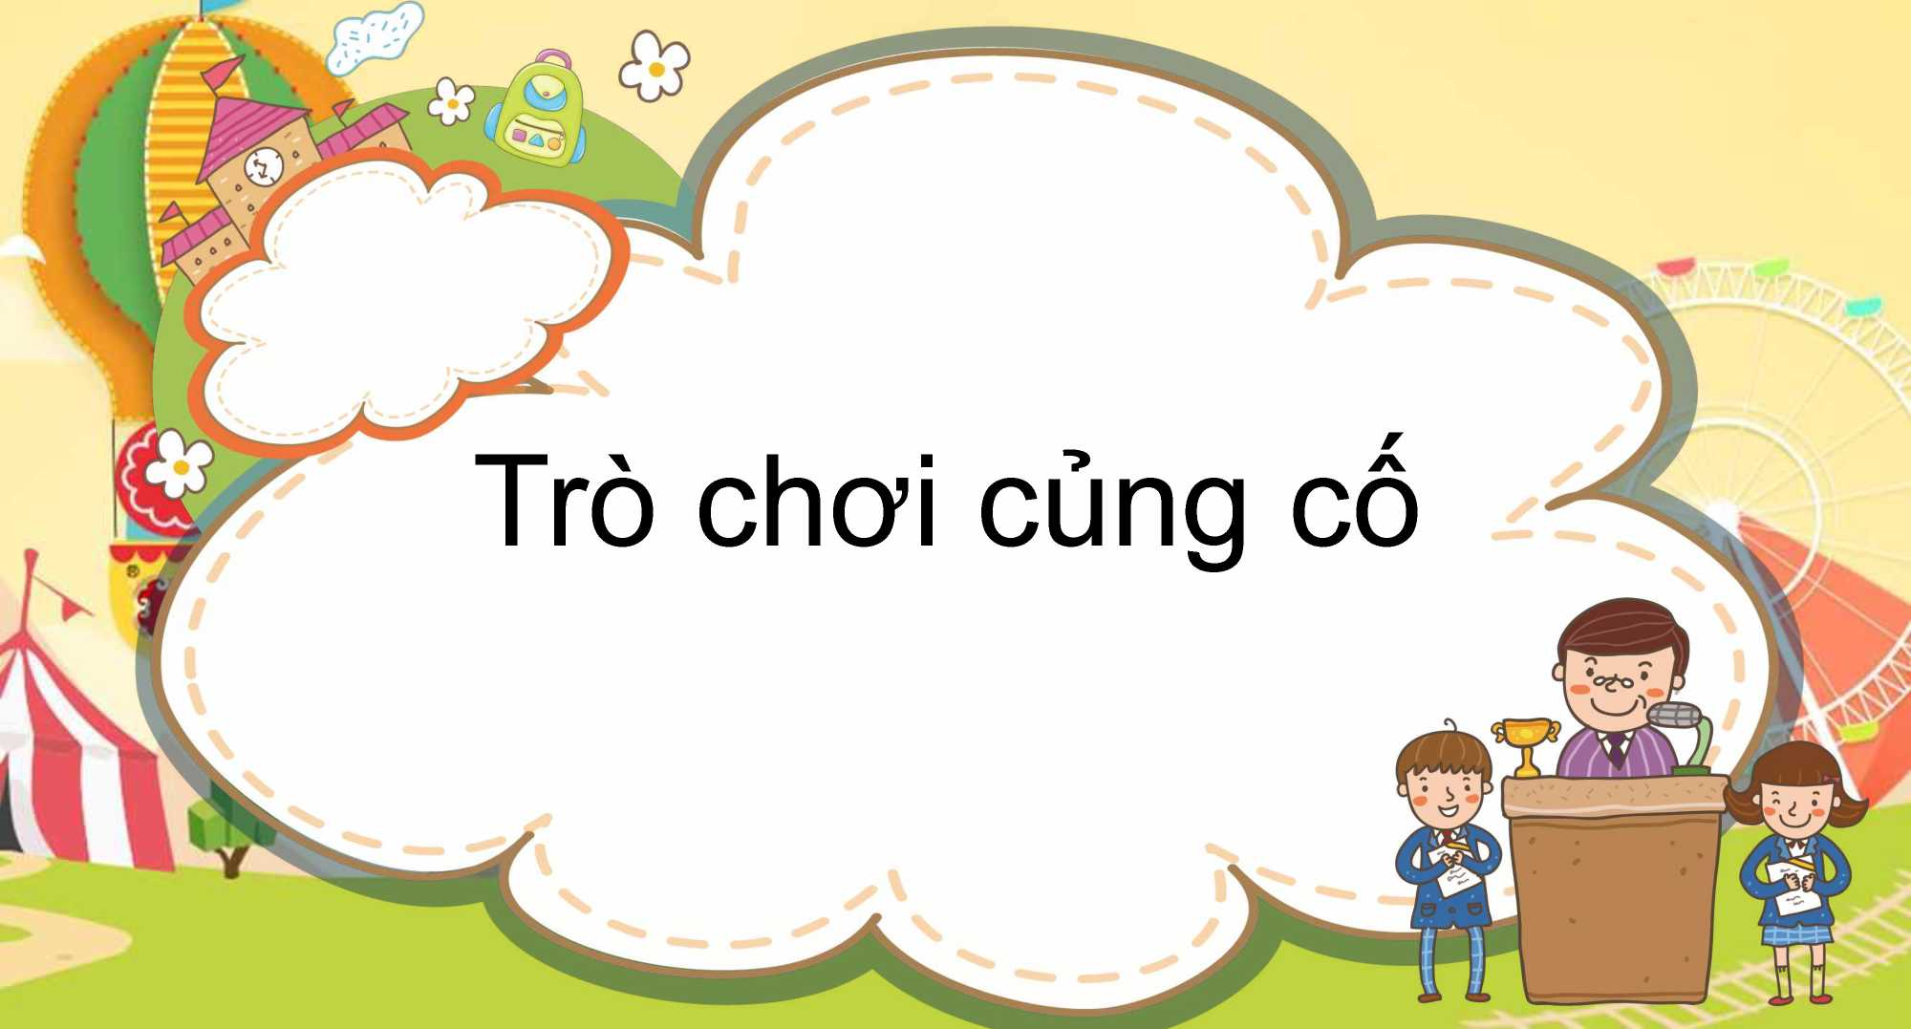
np) _{J A} Trò
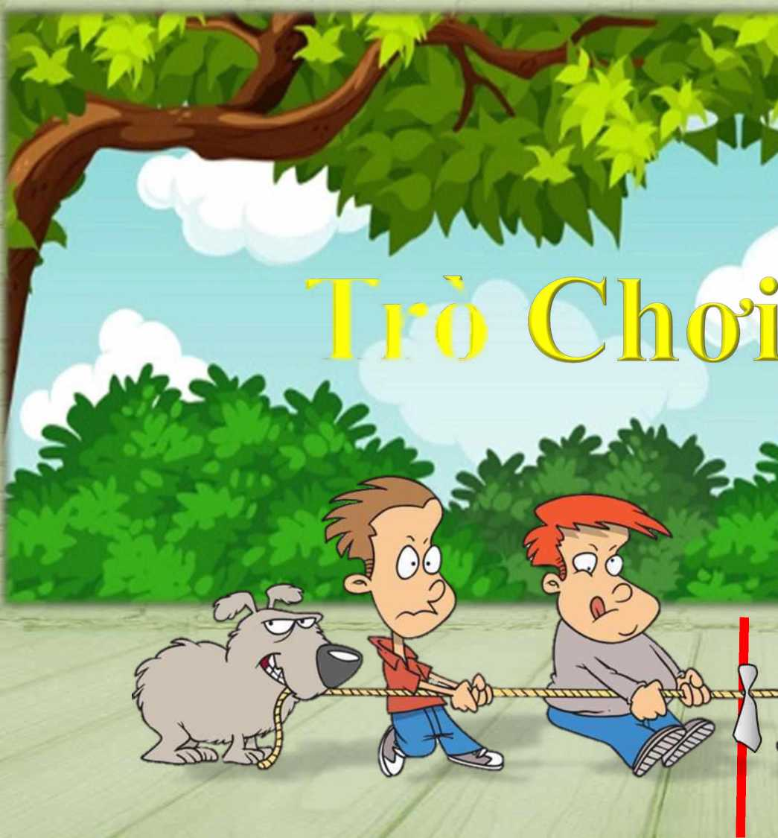
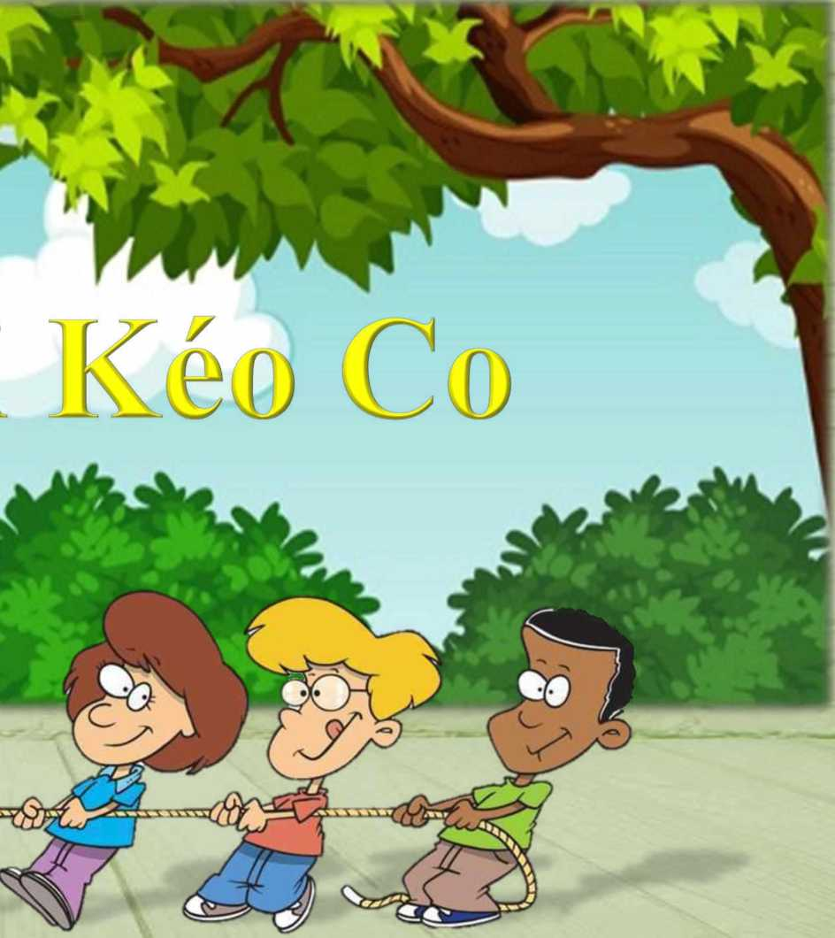

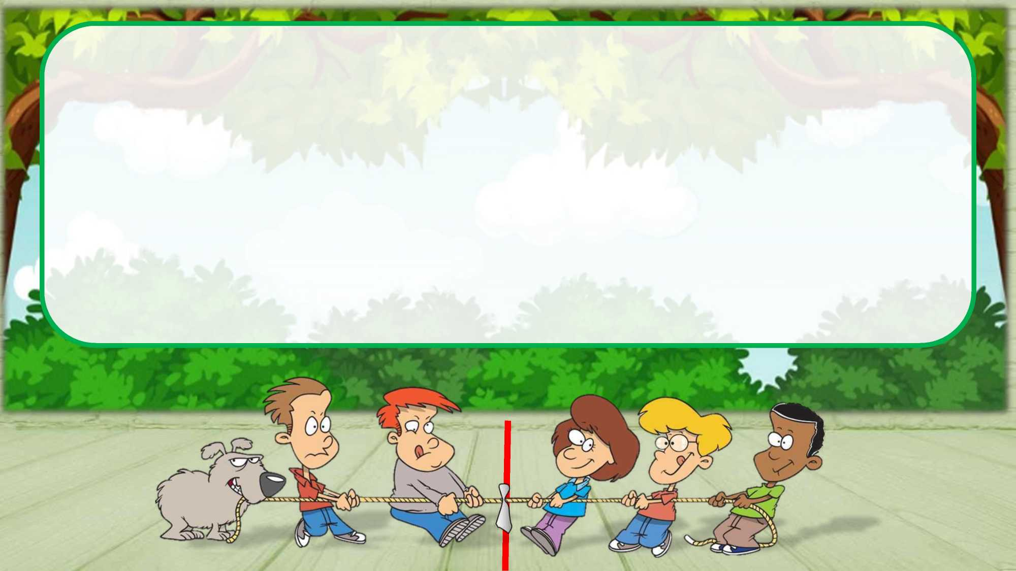
>
>
>
Cách chơi
Các em học sinh sẽ trả lời câu hỏi để giúp đội mình kéo thắng đội bạn. Mỗi câu trả lời đúng trong thời gian quy định sẽ giúp đội mình thắng 1 hiệp.
Trường hợp cả hai đội không trả lời đúng sẽ coi như hòa. Hiệp đó không tính vào số hiệp thắng.
Kết thúc trò chơi đội nào có số hiệp thắng nhiều hơn (tương đương với trả lời đúng nhiều câu hỏi hơn) sẽ là đội chiến thắng.
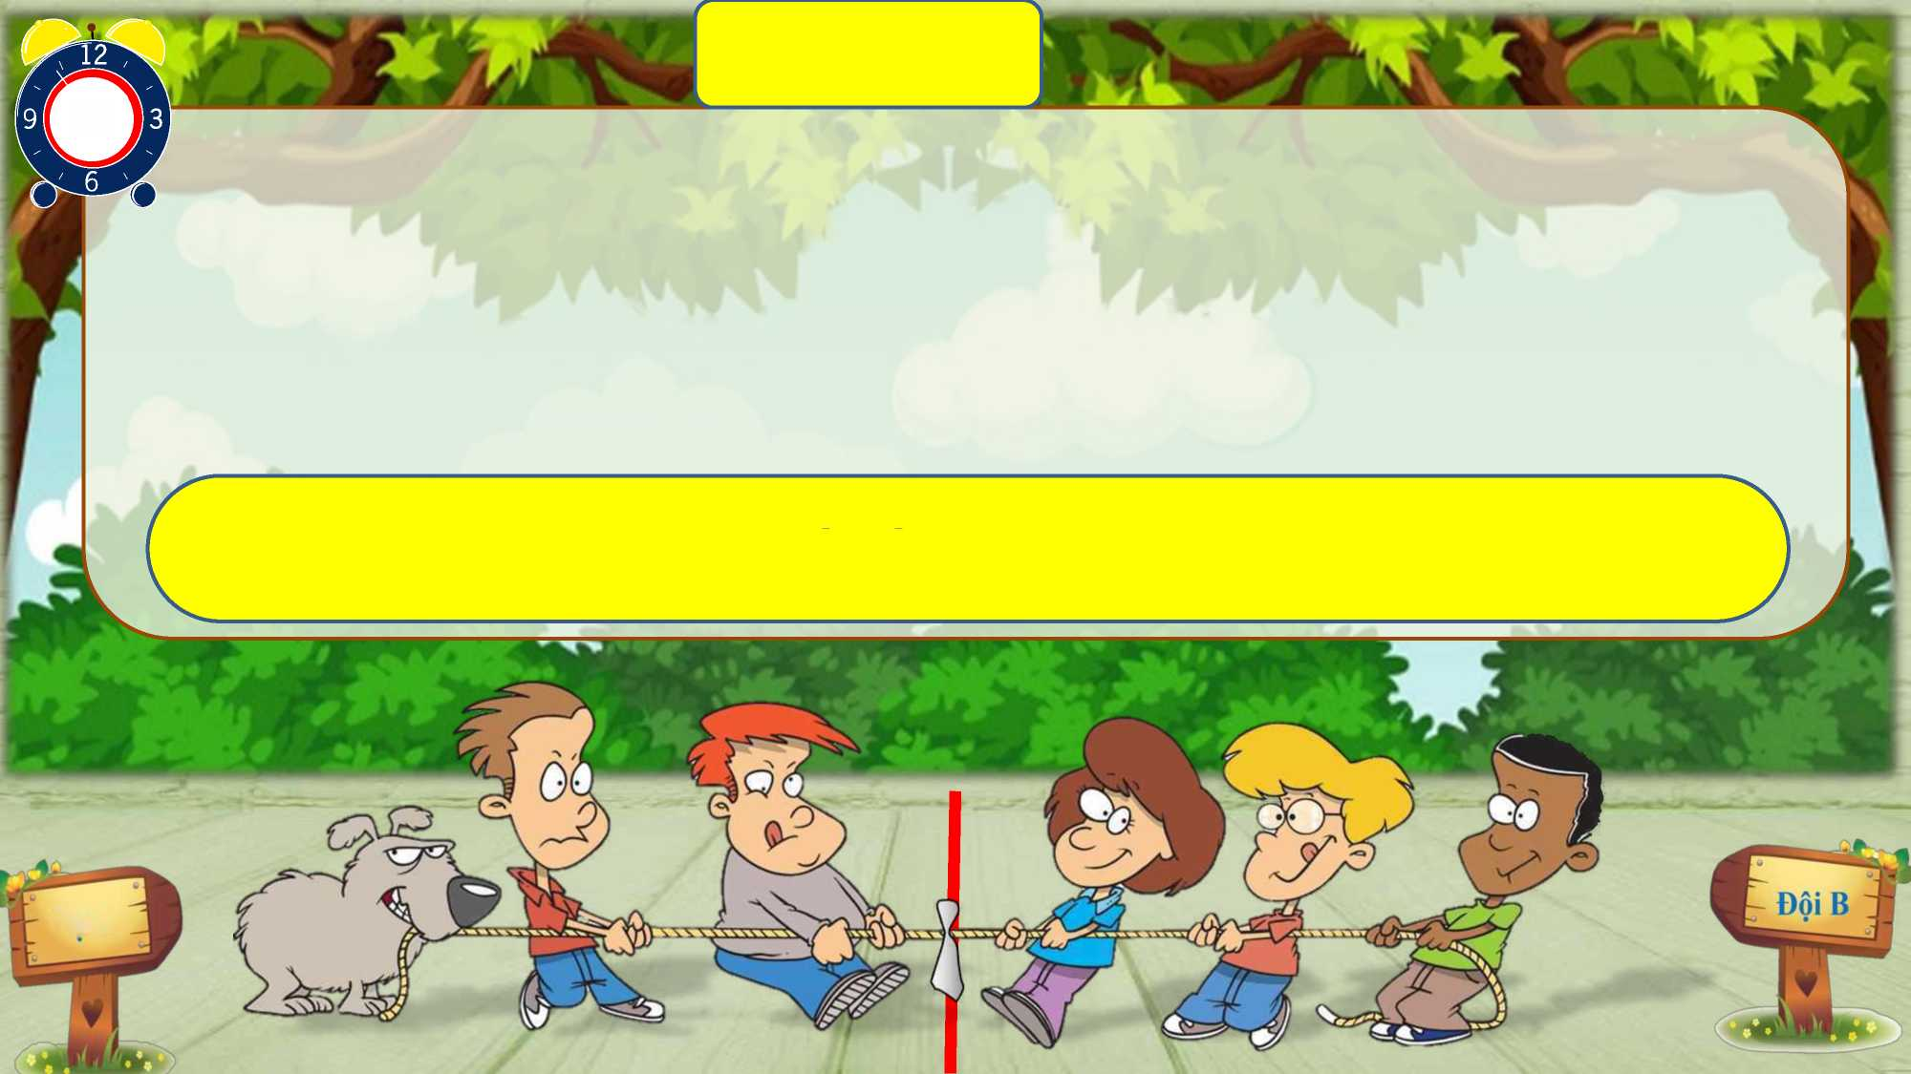
Câu hỏi
0
Đáp án: Hoa sen
Đội A
Hoa gì nở giữa mùa hè Trong đầm thơm mát, lá xòe che ô Đó là ?
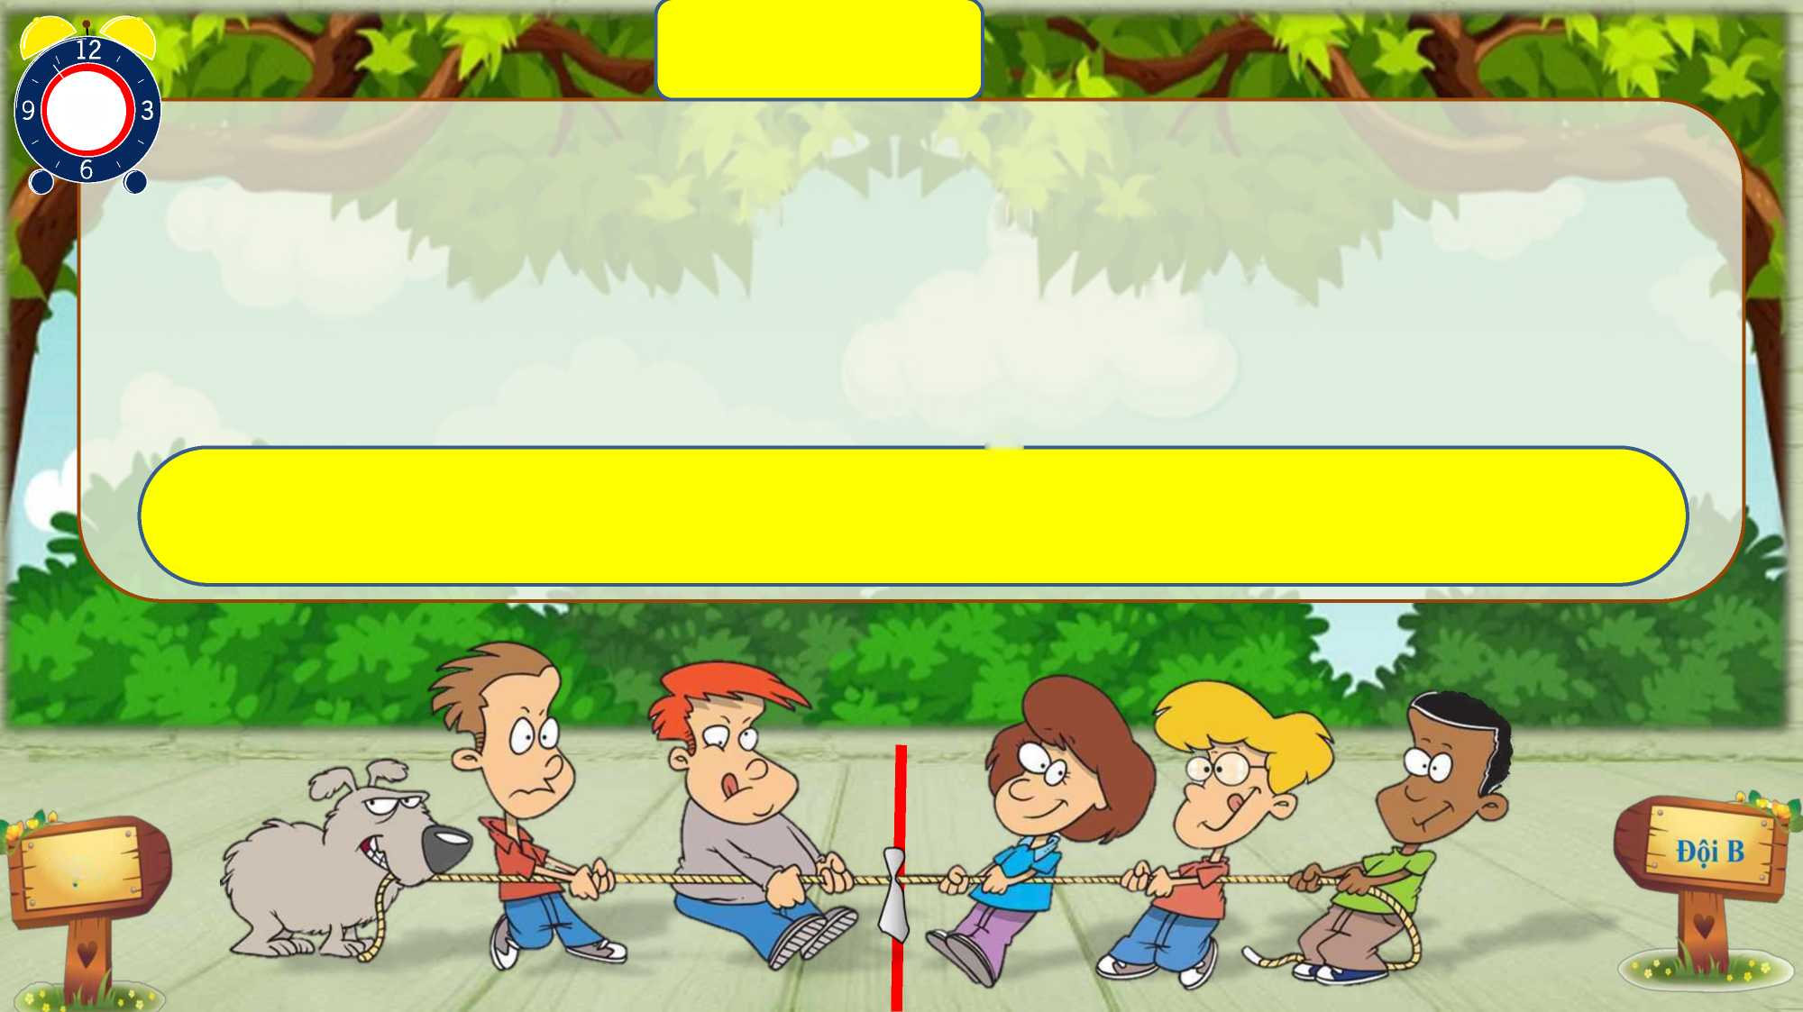
Câu hỏi
0
Đáp án: Mùa hè
Đội A
Mùa gì phượng đỏ rực trời Ve kêu ra rả rộn ràng khắc nơi Là mùa gì ?
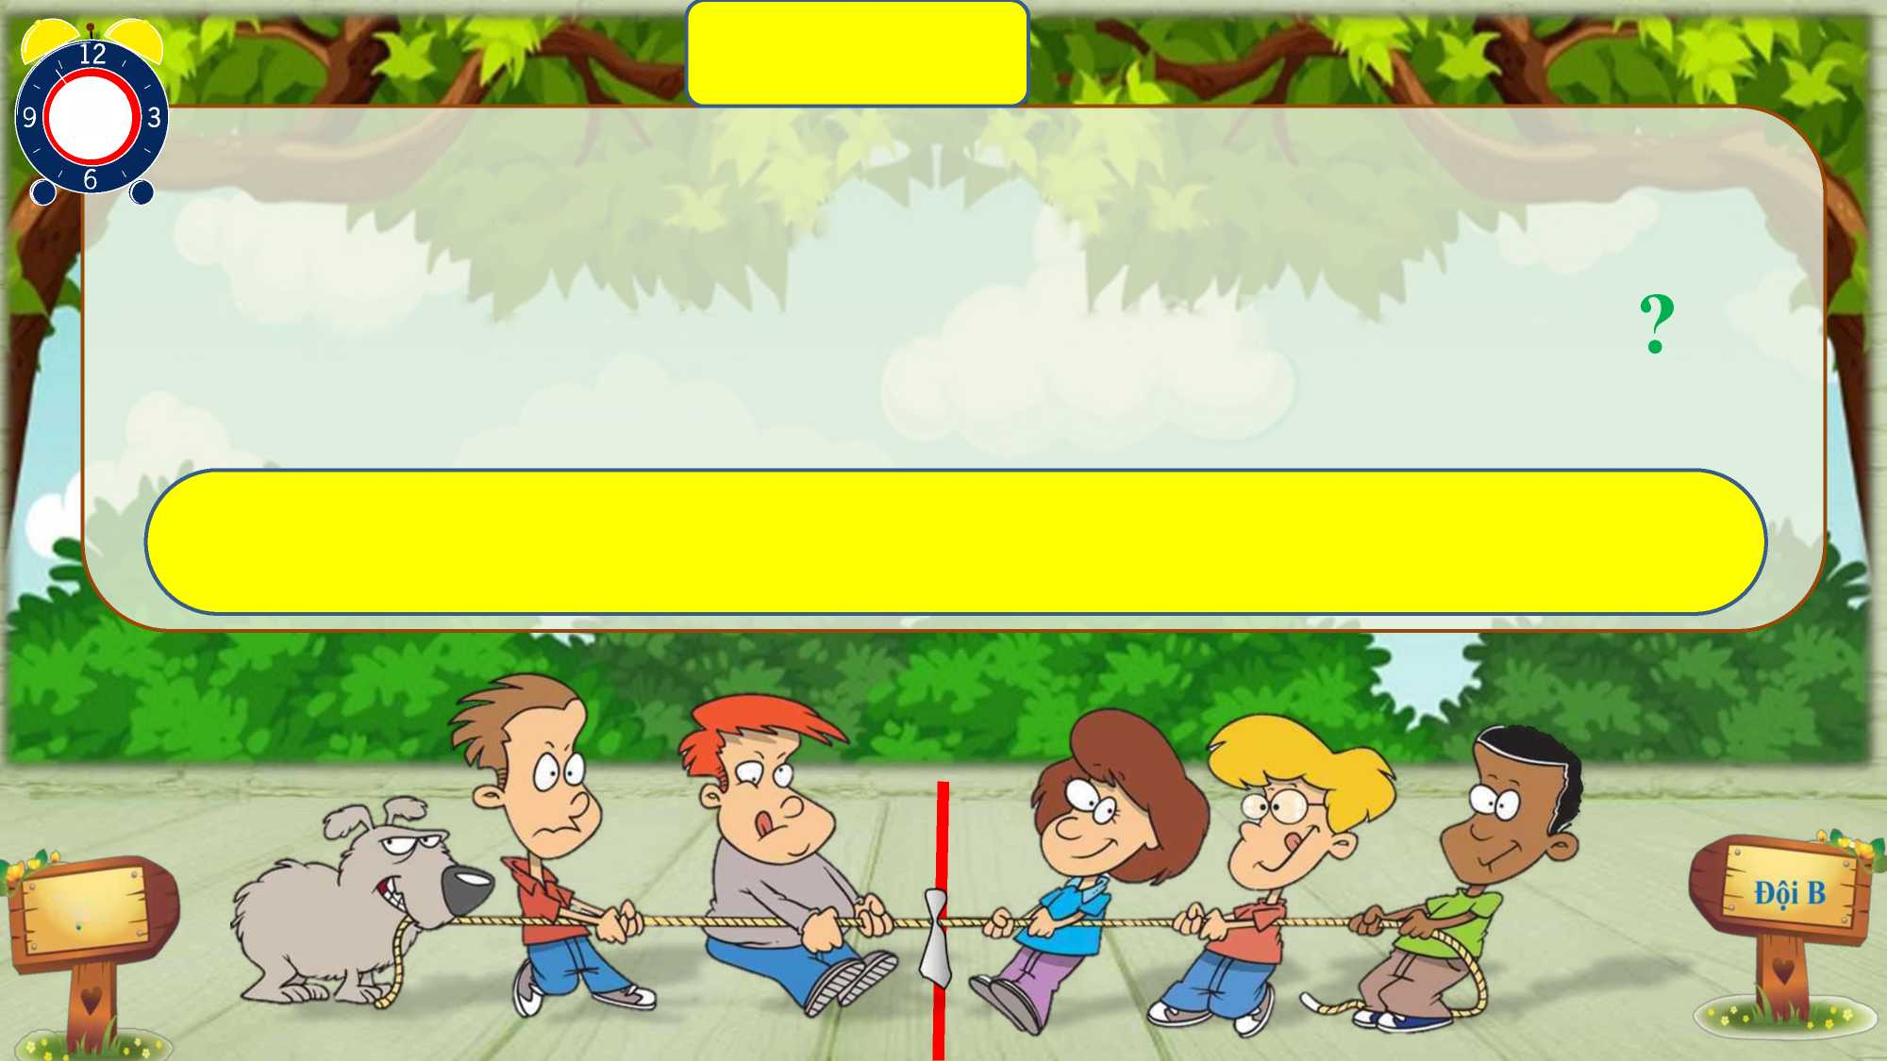
Câu hỏi
0
Đáp án: Quả bưởi
Đội A
Quả gì như quả bóng xanh Đung đưa trên cành chờ tết Trung thu

■0
®EịHm
IVBÌCMClĩaNĨGI
CỦNG CỐ
BÀI HỌC
Liên hệ giáo án:
FB: Hương Thảo
Gmail: tranthao121006@gmail.com
